LVT1358 | SARLAT Centre Ville- Appartement 3 chambres, balcon et garage | Région SARLAT

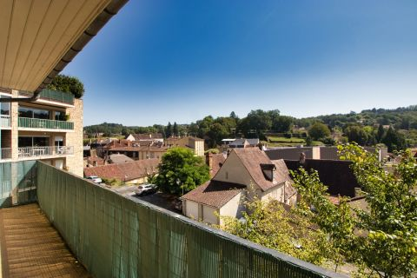 | 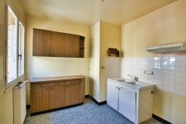  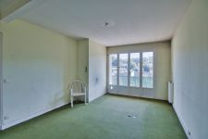

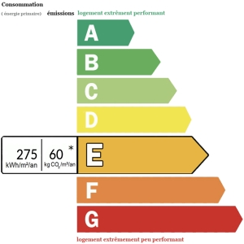 | SARLAT CENTRE- Très bel emplacement pour cet appartement de 70 m2 situé au 1er et dernier étage composé d'une entrée, une cuisine indépendante, une pièce de vie, 3 chambres, une salle de bains, un wc indépendant, grand balcon avec vue sur la ville ainsi qu'un garage privatif.  Des travaux sont à prévoir mais la situation, la luminosité et l'agencement de cet appartement sont de réels atouts.  Simple vitrage, chauffage central gaz de ville, tout à l'égout  LOI ALUR : 4 LOTS / Charges annuelles: 904 €  Les informations sur les risques auxquels ce bien est exposé sont disponibles sur le site Géorisques: www.georisques.gouv.fr
PRIX HONORAIRES INCLUS: 128 400 €
Prix hors honoraires d'agence: 120 000 €
Honoraires de 7 % TTC à la charge de l’acquéreur

